IT-Prosjekt<https://www.figma.com/file/BKlceXZyCkImizq2GCT6rW/Untitled?node-id=1%3A2>

*Jacob, Bendik & Kiran*

**Konsept/idé – Bestilling/formål**

Kjernevirksomhet : 3d space shooter / racer

Formål : Flexe

Målgruppe : Alle som vil

Innhold : Tekstanalyse, Kommentarfelt, Tilbakemeldinger (Bugs),

Designskisser : // - Ikke brukt<https://www.figma.com/> - //

Objective : Ødelegge planeter for materialer for å oppgradere fighter-jet så du kan slå vennene dine i en multiplayer racing game mode.

Controls : Throttle (W, S), Movement Ability (SPACE), Attack Ability (MOUSE 1, MOUSE 2), Defensive Ability (F), Pause Menu (ESC), Radar (TAB), Air Roll (Q, E), Aim / Steer (MOUSEPOS.)

Kamerasystem : 3D Cartesian Geometry som regnes ut fra, kameraobjektet

cam = {x: , y: ,z: ,yaw: ,pitch: ,roll: ,fov: }

Matriser : Matriser vil bli brukt til transformasjoner, translasjoner og rotasjoner.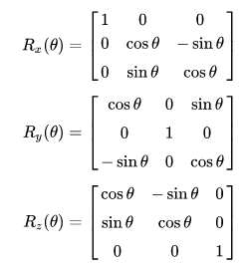

Tre dimensjonale rotasjonsmatriser:

4x4 matrise med translasjon, transformasjon (kan også brukes for rotasjon): 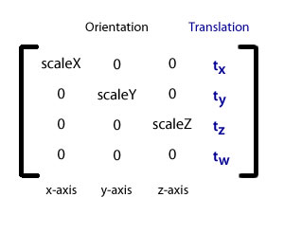

**Design og spesifikasjon**

Designskisser: <https://docs.google.com/presentation/d/192pwTH_hibu2eWLkEUxq_jvaRWvyOo0wIOWXeJF9Zlk/edit?usp=sharing>

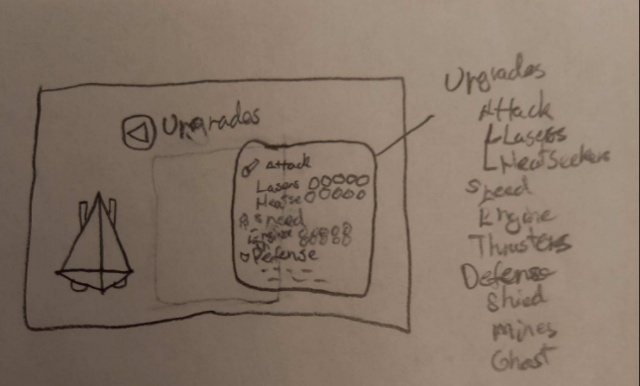

Funksjonalitet : lett, lese av virkemidlene som ble detektert i teksten

Use case diagram : *use-case:* [*https://app.creately.com/diagram/vdpUs3vfEKx/edit*](https://app.creately.com/diagram/vdpUs3vfEKx/edit)

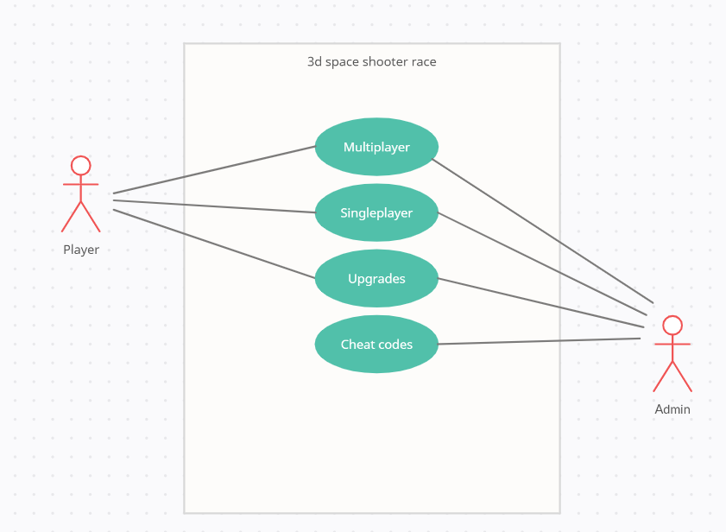

Innhold :

Datamodell & Filstruktur :

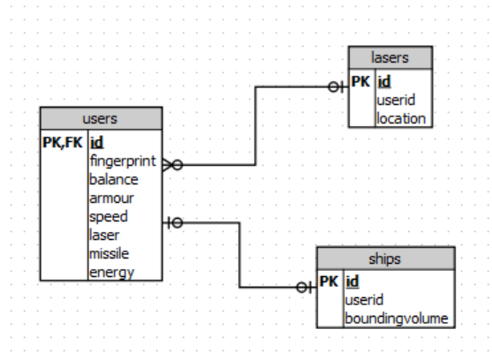

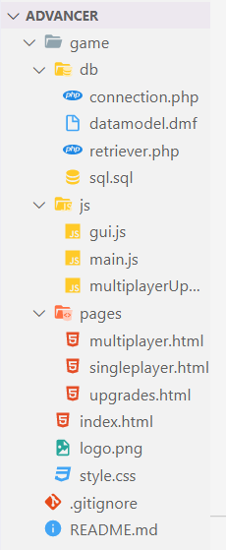

Gant diagram :

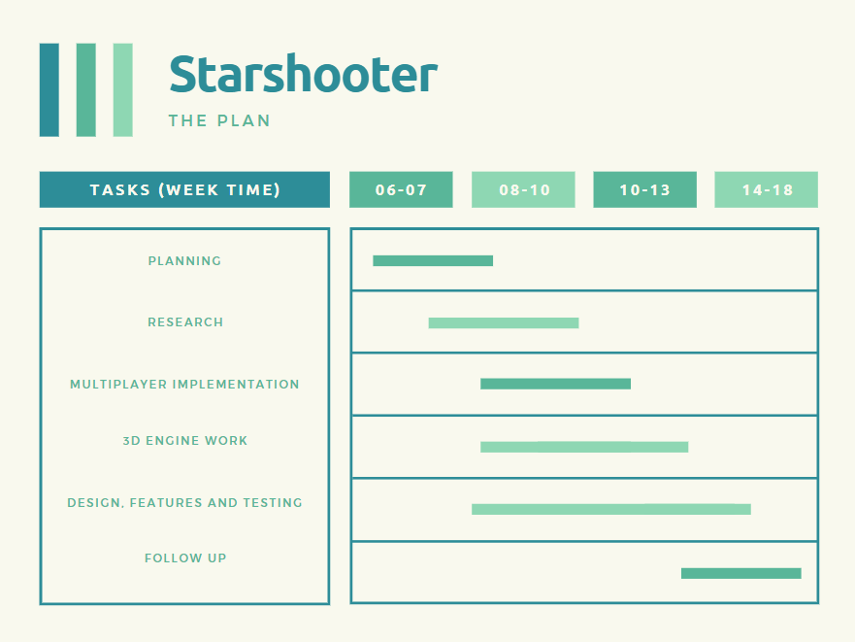

Hovedfokusområder:

* Alle: 3D engine teori + kode | Mål: Ferdig til 21.03.2021
* Bendik: database / networking
* Kiran: Ship building, upgrades, weapons, GUI, (star map)
* Jacob: 3D engine, model system & enkel model editor, spatial sound engine?

Milestones:

* Matrise og vec3 lib: 27.2.2051
* Kamera med projeksjon, koordinatsystem: fredag uke 11
* Backface culling uke 11
* Ambient og diffusion lighting uke 12
* Romskipmodel 26.3.2021

<https://www.difi.no/fagomrader-og-tjenester/digitalisering-og-samordning/standarder/referansekatalogen/publisering-av-multimediainnhold-pa-offentlige-nettsider#krav>

Brukergrensesnitt :

* Fargepalett :<https://coolors.co/>
* <https://coolors.co/2b2d42-8d99ae-dddcd7-fbfef9-0e79b2>
* Interaksjon med bruker / Usability: Header + Knapper
* Skrifttyper :
* Normal tekst : (Comic Sans)